ГУО "Средняя школа №4 г. Пружаны"
Оздоровительный лагерь "Солнышко"

ДЕНЬ 11-ый:
«Нескучные каникулы»
Девиз дня:
«Лучшее украшение жизни –
хорошее настроение!»
Лето - прекрасная пора года, которую любят и взрослые, и маленькие дети. Позади тяжёлый учебный год, ребята устали от школьных заданий, им хочется отдохнуть, поиграть, повеселиться. Летние каникулы - прекрасная возможность пообщаться, набраться сил и энергии на новый учебный год.
Начался день с утренней линейки и зарядки. Педагог-психолог с младшими ребятами проводила тренинг «Эмоционально-волевая регуляция». Также ребята делали поделки из солёного теста на объединении по интересам “Пчелка”.
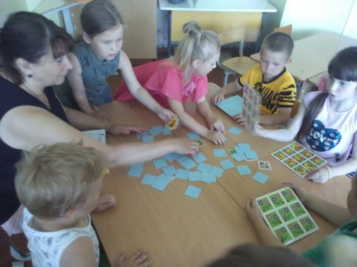
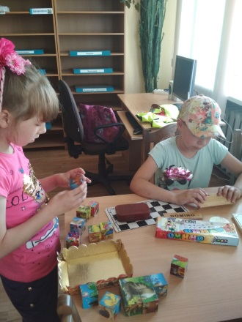
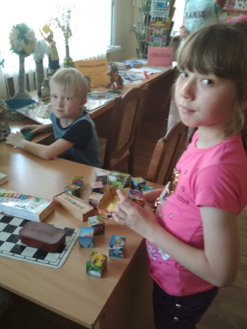
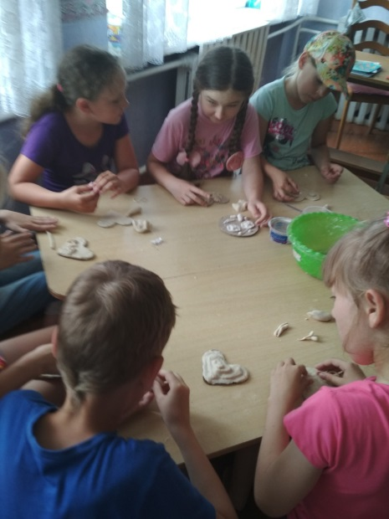
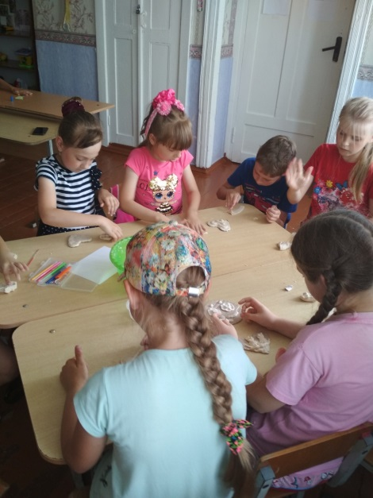
Наши ребята с большим удовольствием посещают детскую библиотеку. На игровой программе
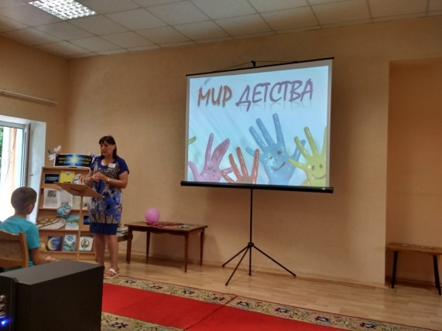
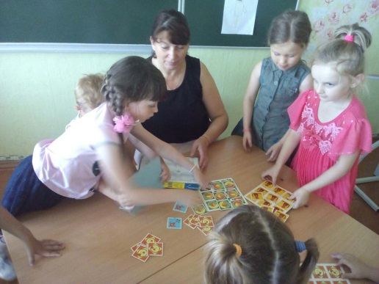
«Мир детства» им были предложены различные конкурсы и игровые задания, направленные на сплочение коллектива.
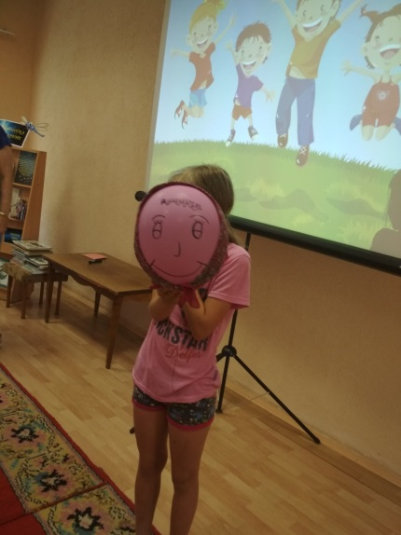
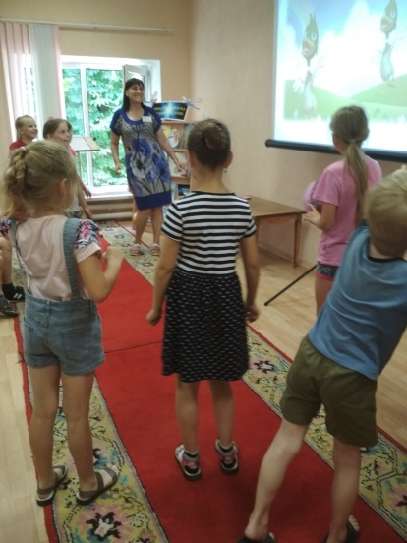
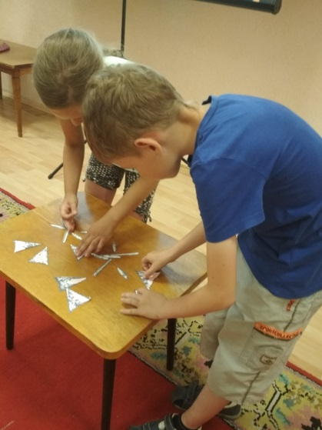

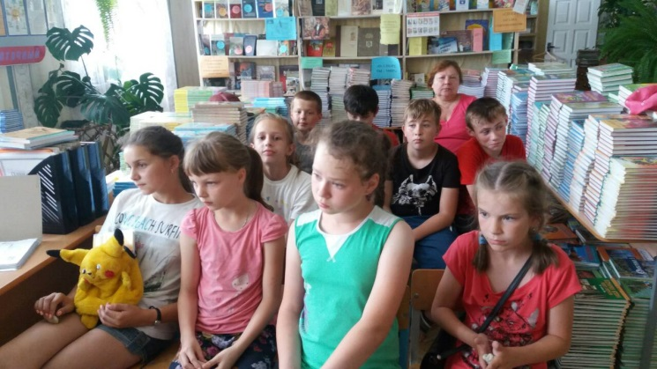
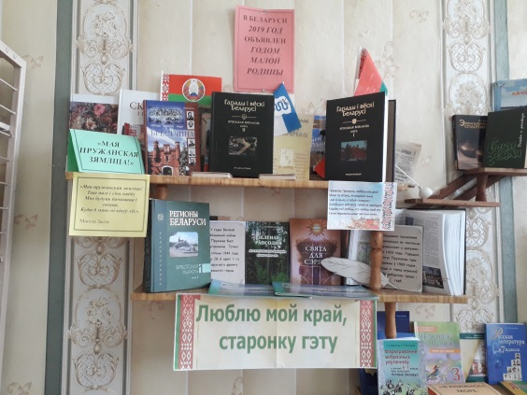
В этом году наш областной центр отмечает своё тысячелетие. Немало сказано и написано о городе, воспетом художниками и поэтами прошлого и современности. Наши ребята просмотрели кинолекторий «Мой Брест. Навстречу тысячелетию».

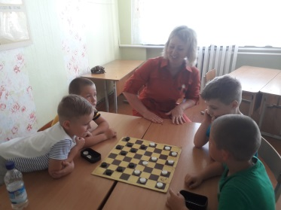
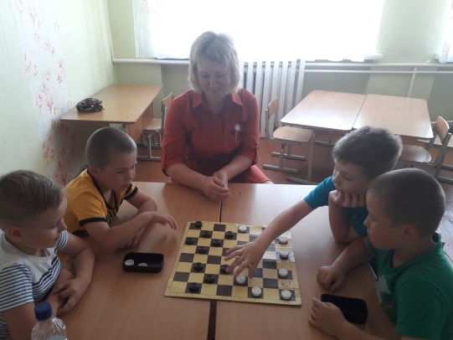
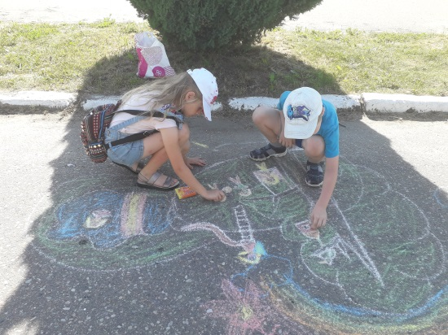
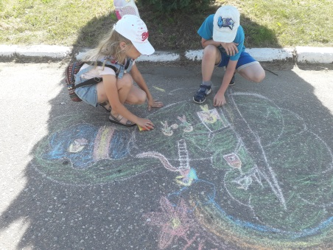
В завершении дня ребята приняли участие в конкурсе рисунков “Хорошее настроение”.Вцелом, день был интересным и продуктивным.

